РЕСПУБЛИКА БЕЛАРУСЬ

┌─────────────────────────┐
ПАСПОРТ │ │
воинского захоронения │ 2309 │
(захоронения жертв войн) │ │
└─────────────────────────┘
(учетный номер)

1. Место и дата захоронения Витебская область, Шумилинский район, деревня Николаево Николаевского сельсовета, 1941 год.
(область, район, город, сельсовет, населенный пункт, число, месяц, год)

2. Вид захоронения Индивидуальная могила

3. Охранная зона (границы захоронения) длина 3 метра, ширина 2 метра (без ограждения)

4. Краткое описание захоронения и его состояние
В 1967 году установлен обелиск из железобетона с надгробной плитой с надписью
«Губайдулин А.С. 1916-1941 Вечная память павшим в боях за Родину».
Высота обелиска 1.5 метра, ширина 1.2 метра.
Состояние воинского захоронения хорошее.

5. Количество захороненных:

Всего | В том числе по категориям |  |  |  |  |  |  |  | Из них |  | Приме-  чание
Всего | военнослужащих |  | участников сопротивления |  | военнопленных |  | жертв войн |  |  |  | Приме-  чание
Всего | изве-  стных | неиз-  вест-  ных | изве-  стных | неиз-  вест-  ных | изве-  стных | неиз-  вест-  ных | изве-  стных | неиз-  вест-  ных | изве-  стных | неиз-  вест-  ных | Приме-  чание
1 | 1 | - | - | - | - | - | - | - | 1 | -

6. Персональные сведения о захороненных:

N  п/п | Воинское звание | Фамилия | Собственное имя | Отчество (если таковое имеется) | Дата рождения | Дата гибели или смерти | Место первичного захоронения | Место службы | Место рождения и призыва
1 | рядовой | ГУБАЙДУЛИН | АЮБ - в КП  (Аюта) | САЙФУТДИНОВИЧ – в КП  (Сайфуйдинович) | 1916 | 1941 | На берегу реки Западная Двина в д. Николаево |  | д. Балбуково Башкирской АССР

7. Кто осуществляет уход за захоронением Государственное учреждение образования «Николаевский ясли-сад Шумилинского района», Николаевский сельский исполнительный комитет.

8. Фотоснимок захоронения |  | 9. Карта расположения
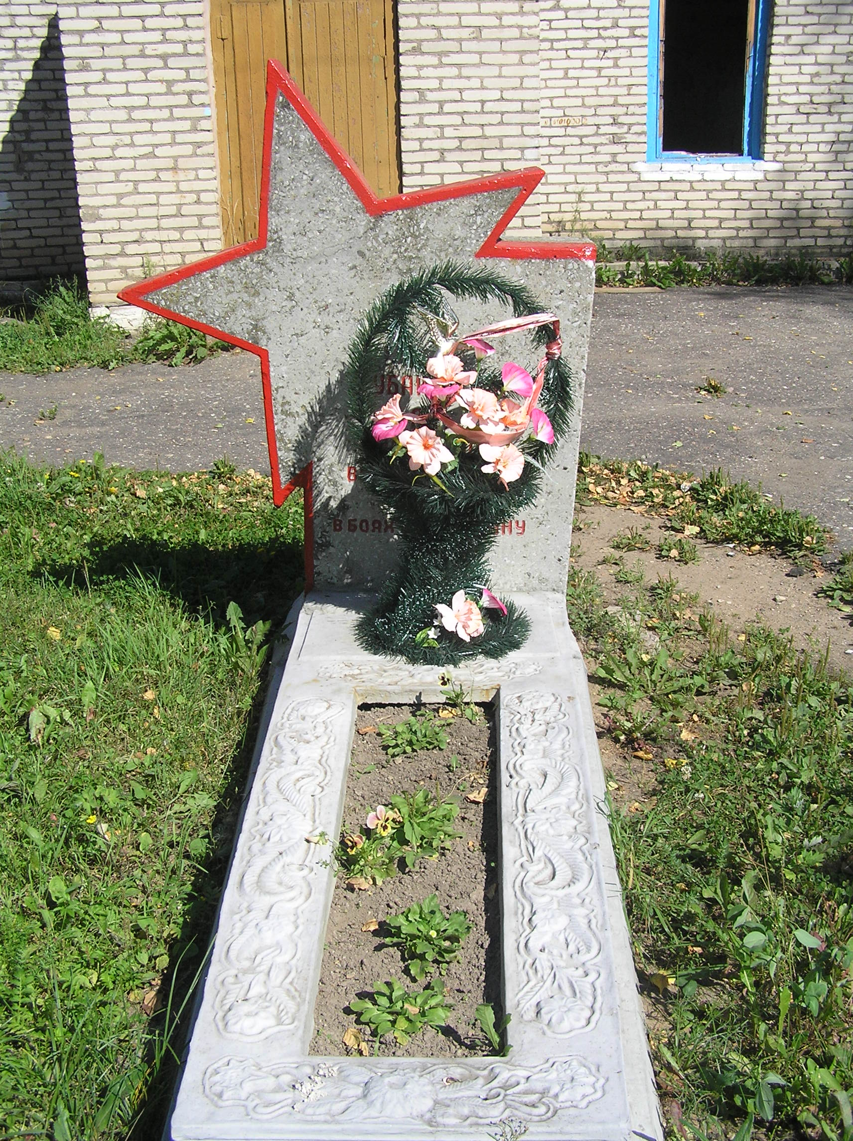 | 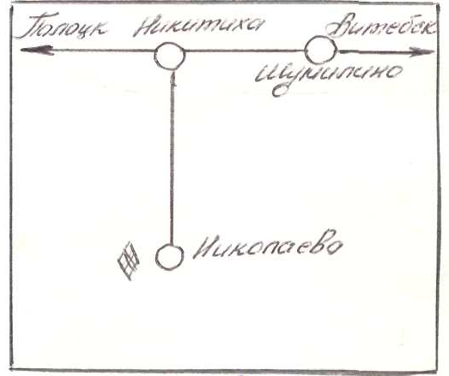

10. Дополнительная информация:

11. Подписи уполномоченных представителей:

Председатель Шумилинского  районного исполнительного  комитета  ______________ О.П.Быков  М.П.  ____ _____________ 20__ г. | Начальник обособленной группы  (Шумилинского района)  военного комиссариата Бешенковичcкого  и Шумилинского районов  ______________ А.М.Собин  М.П.  ____ _____________ 20__ г.

